网上填报系统使用说明
1、使用360浏览器打开网址：http://zjk.taofangxing.top/
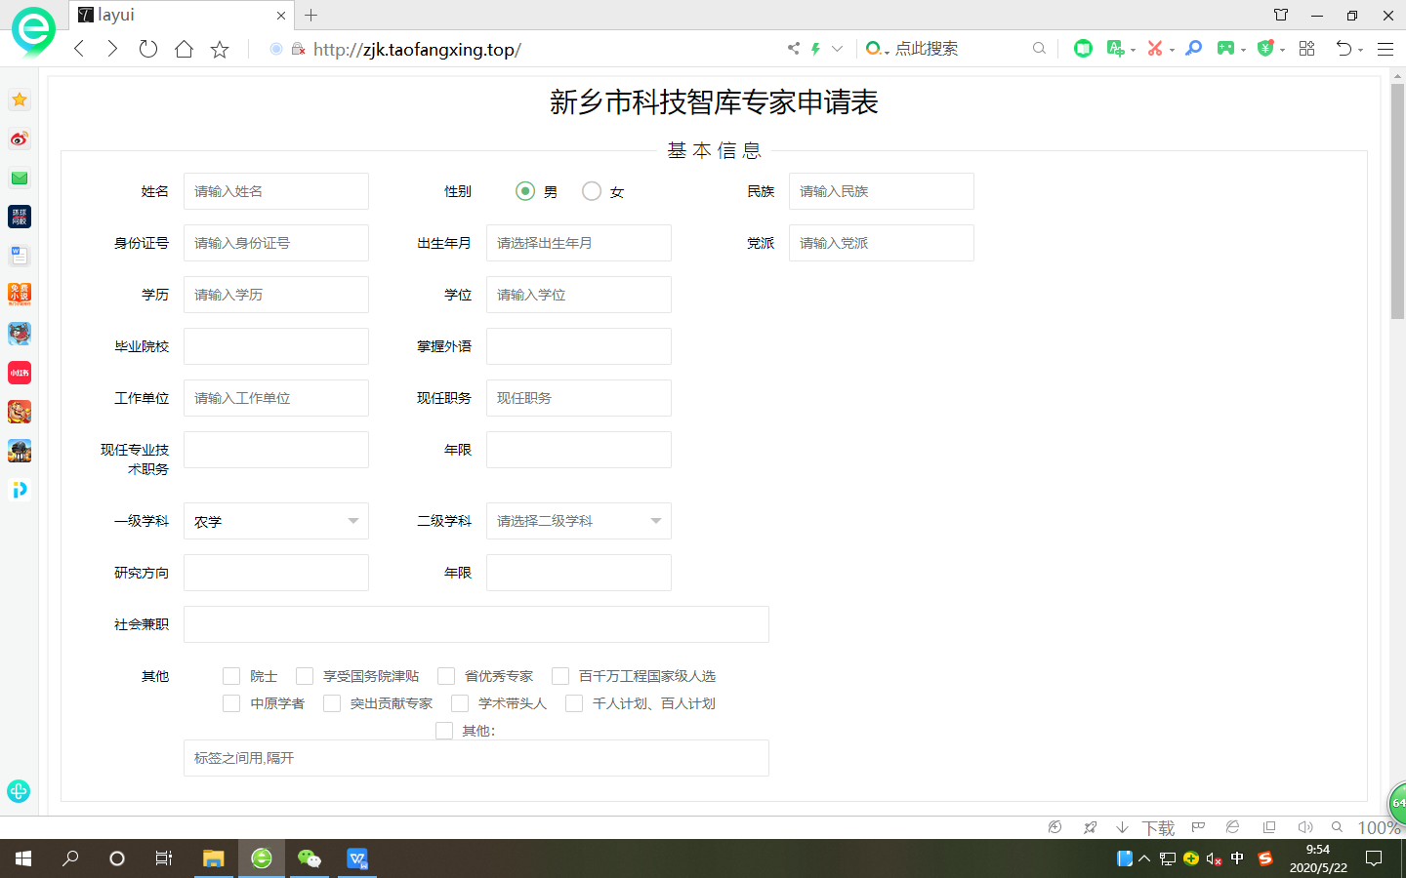
2、填写网页表格，确认无误后点击最下方“立即提交”按钮。注意：提交后信息无法更改，请确认无误后再点击立即提交！
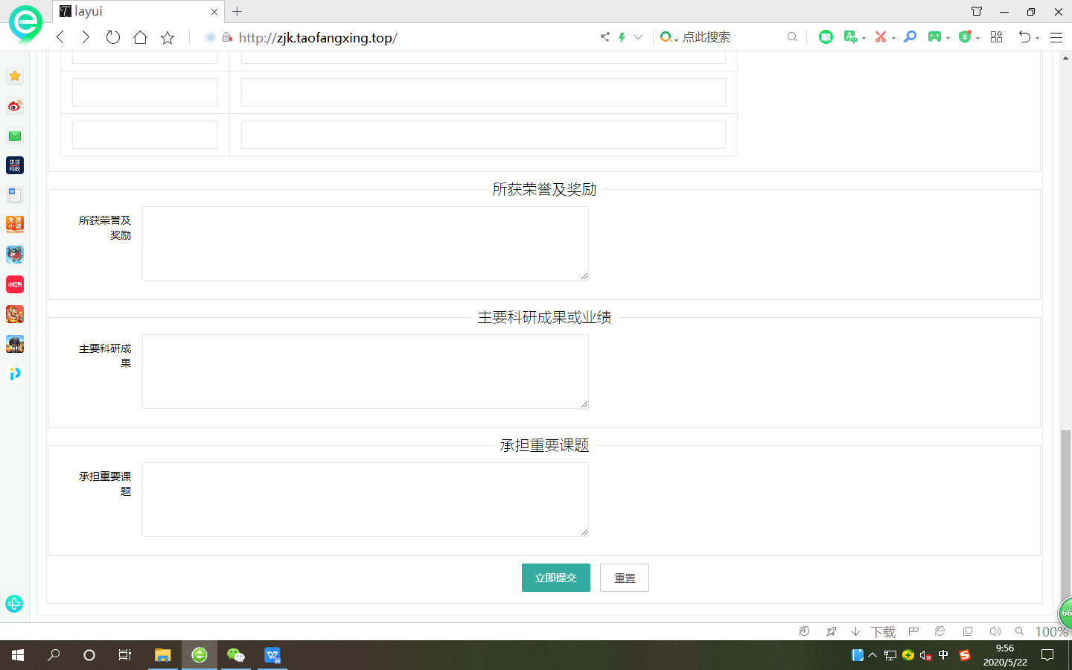
3、提交成功后转入信息保存页面，点击最下方“点击保存”按钮。
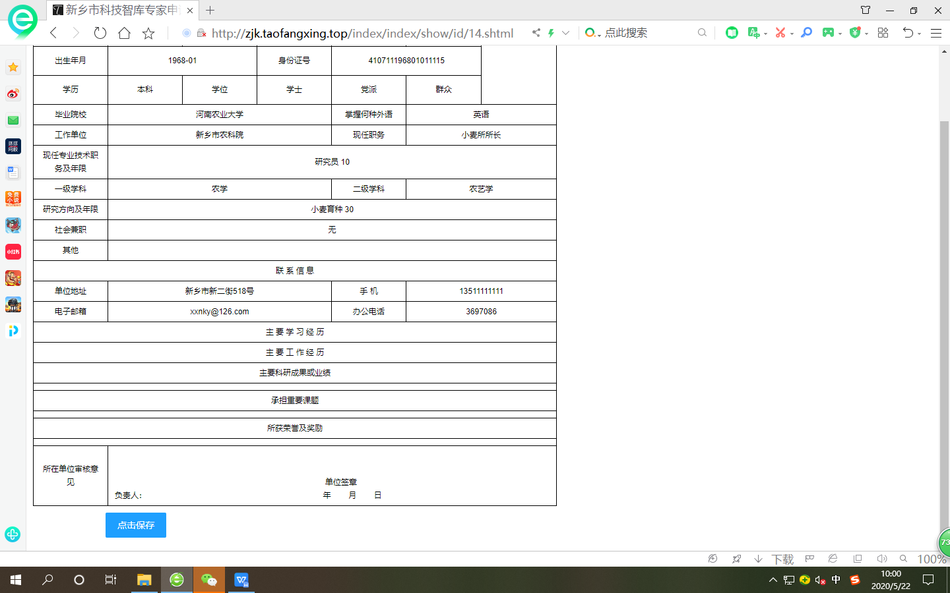
4、进入打印和保存页面，可选择打印机进行打印；也可选择另存为PDF，保存后再进行打印。
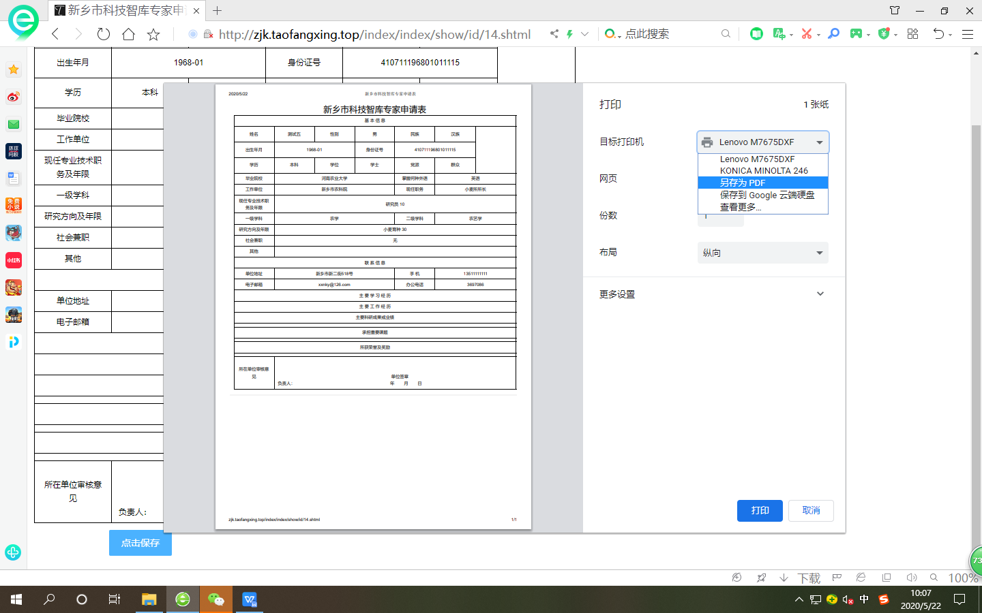
5、如提交成功但未保存或打印，可登陆网址http://zjk.taofangxing.top/index/index/find查询已提交的信息页面，进行保存或打印。
